DHE und DHE Connect: Wunschtemperatur ohne Kompromisse
Förderung und Garantieverlängerung für Durchlauferhitzer des Marktführers
Die vollelektronisch geregelten Durchlauferhitzer der DHE-Reihe sind Klassiker im Sortiment von STIEBEL ELTRON. Der DHE und der DHE Connect bestechen vor allem durch eine durchgehend gradgenaue Warmwassertemperatur – unabhängig von der Anzahl der Zapfstellen, Druckschwankungen im Leitungsnetz oder der Einlauftemperatur. Und das natürlich mit exzellenter Effizienz.
Per Drehknopf lässt sich die Wunschtemperatur beim DHE präzise zwischen 20 und 60 Grad einstellen. Auf zwei Speichertasten können Wunschtemperaturen hinterlegt werden, obligatorisch ist die individuell einstellbare Temperaturbegrenzung als Verbrühschutz. Und auch der sogenannte Eco-Modus für eine energiesparende Betriebsweise gehört zur Ausstattung eines DHE. Verbräuche von Energie und Wasser lassen sich bequem am großen Multifunktionsdisplay ablesen. Weiterer Pluspunkt: Die drehbare Gerätekappe gewährleistet eine angenehme Bedienung je nach Einbausituation.
Unkomplizierter Austausch des alten Durchlauferhitzers
Ein Umstieg auf das Premium-Produkt ist dank Profi-Rapid leicht vorzunehmen. Vorhandene Bohrungen und Anschlüsse eines bisherigen STIEBEL ELTRON-Durchlauferhitzers können weiter genutzt werden. Auch Durchlauferhitzer anderer Marken lassen sich dank Profi-Rapid meist problemlos durch einen neuen DHE austauschen.
Förderung für effiziente Durchlauferhitzer
Wer seinen alten Durchlauferhitzer durch einen neuen, sparsamen vollelektronischen Durchlauferhitzer wie den DHE ersetzt, profitiert von einer Effizienz-Förderung in Höhe von 100 Euro durch das Bundesministerium für Wirtschaft und Energie (BMWi). Weitere Infos unter: www.foerderung-durchlauferhitzer.de
Garantieverlängerung: aus 2 mach 3
Mit der STIEBEL ELTRON-Garantieverlängerung bietet das Unternehmen die Möglichkeit, die Garantie für einen Durchlauferhitzer der DHE-Reihe von zwei auf drei Jahre aufzustocken. Dazu müssen Kunden das Gerät lediglich online registrieren. Auf Seite 2 der Bedienungsanleitung einfach den QR-Code scannen oder stiebel-eltron.com/registration-dhe aufrufen.
Mehr Informationen zu den Durchlauferhitzern DHE und DHE Connect: www.stiebel-eltron.de/dhe

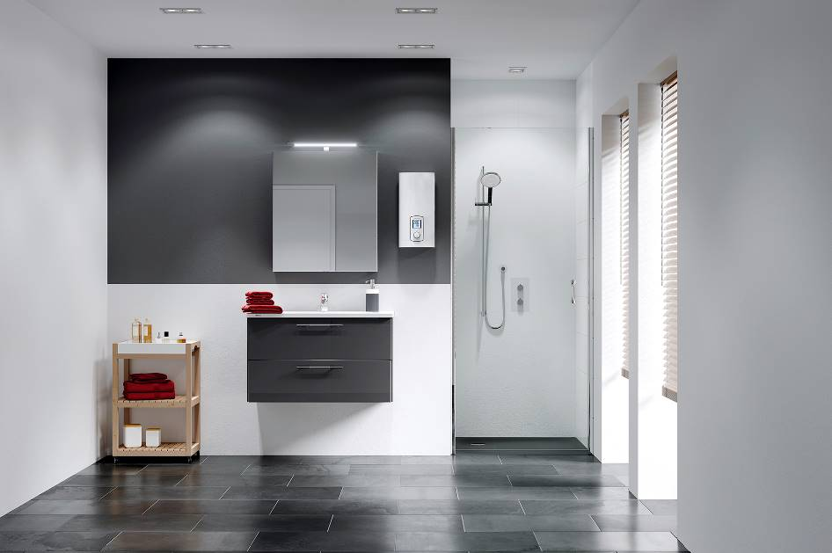
Der bewährte STIEBEL ELTRON-Durchlauferhitzer DHE.
